Государственное бюджетное образовательное учреждение
Гимназия №261 Кировского района
Санкт - Петербурга

Итоговый индивидуальный проект по психологии
"Стресс у подростков"

Автор: ученица 10 «Б» класса
Соломонова Анастасия Анатольевна

Руководитель: Рыжова Мария Геннадьевна
Учитель биологии

Санкт-Петербург 2023

Содержание
Введение.......................................................................................................................3
Глава I Определение стресса.....................................................................................5
1.1. Понятие и виды стресса.......................................................................................5
1.2. Причины стресса у подростков...........................................................................7
1.3. Симптомы стресса................................................................................................8 Глава II Стратегия совладения со стресом..............................................................11
2.1. Влияние стресса на здоровье, его последствия................................................11
2.2. Средства борьбы со стрессом.............................................................................12
2.3. "Воспитание" стрессоустойчивости...................................................................14
Глава III Профилактика стресса у подростков.........................................................17
Результаты анкетирования одноклассников для определения уровня влияния стресса..........................................................................................................................20
Заключение..................................................................................................................21
Список литературы и информационных источников..............................................22
Приложения.................................................................................................................23

Введение.

Всем известно, что подростковый возраст самый сложный период в жизни человека. Это время, когда все чувства обострены, а любой конфликт и недопонимание может обернуться для подростка настоящей душевной драмой. Учеба может стать у школьников источником стрессовых ситуаций. Стресс усиливается, если подросток находится в выпускном классе. Подготовка и сдача экзаменов вызывают большое напряжение организма школьников: интенсивная умственная деятельность, ограничение двигательной активности, нарушение отдыха и сна, эмоциональные переживания. Бессонные ночи, тревожные мысли, снижение аппетита, учащенный пульс и дрожь – это типичные проявления страха.

Все мы ждем от детей всевозможных успехов и достижений, и всяческими способами стимулируем их к таковым. Но бывает так, что мнение родителей и педагогов, их ожидания превосходят реальные возможности и темпы развития самих детей. Тогда может получиться, что особенности ребенка и его переживания и волнения будут не замечены или восприняты негативно. Все это в сочетании с актуальными адаптационными трудностями, которые приходится переживать ребенку в процессе развития, вызывают вполне реальное состояние стресса. Тогда становится очень важным понимать, что происходит с ребенком и как ему можно помочь. Ведь у каждого человека есть свой оптимальный уровень волнения и страха, при котором он показывает наилучшие результаты. В первую очередь, это зависит от темперамента человека: для меланхоликов желательно снижать излишнее возбуждение, а вот для флегматиков, наоборот, необходимо больше переживать и бояться.

Актуальность проекта заключается в том, что в современном мире подростки тяжелее переживают переходный возраст, всё чаще подвергаясь стрессам. Подростку необходимо знать свои особенности, знать, почему он подвергается стрессу и учиться преодолевать его, чтобы обеспечит себе комфортную жизнедеятельность.
Объект исследования: стрессовые состояния.

Предмет исследования: стресс, его проявления у детей подросткового возраста, влияние.

Гипотеза: подросток подвержен стрессам, которые сильнее проявляются у школьников старших классов, его причины различаются в зависимости от возраста учащихся.

Цель проекта: проанализировать симптомы стресса, его источники и влияние на организм подростков и дать рекомендации о способах преодоления стрессовых ситуаций.

Задачи проекта:
- Проанализировать симптомы стресса, его источники и влияние на организм подростка;
- Провести анкетирование одноклассников для определения уровня влияния стресса;
- Дать рекомендации (в виде памятки) одноклассникам о способах преодоления стрессовых ситуаций.

Методы решения задач:
- Поиск информации;
- Изучение литературы;
- Тестирование, анализ, сравнение, обобщение;
- Создание памятки.

Глава I. Определение стресса.

1.1. Понятие и виды стресса.

Стресс (от англ. «stress» — напряжение) — это состояние нервной системы в периоды, когда с человеком происходит что-то необычное, естественная реакция на сложные обстоятельства.

Термин «стресс» ввел, а точнее позаимствовал из науки о сопротивлении материалов, в 1936 году канадский физиолог Ганс Селье.
Под ним подразумевается общая (неспецифическая) реакция организма на физическое или психологическое воздействие, нарушающее гомеостаз (постоянство внутренней среды), а также измененное (преимущественно возбужденное) состояние нервной системы организма в целом. Важным моментом в понимании влияния стресса на организм являются интенсивность и длительность воздействия стрессового фактора. При этом важно помнить, что если острый стресс вызывает адаптивную реакцию, то хронический приводит к накоплению негативного воздействия на состояние здоровья. В последнее время стало заметно, как психологический стресс приравнивают к нервному напряжению. Но стресс, как мы определили ранее, это ответ всего организма, включающий в себя как эмоциональные переживания, так и физиологические реакции.
Стрессу подвержены все живые организмы, и человек в том числе. Эта физиологическая реакция необходима для адаптации к изменившимся условиям существования. Так или иначе стресс присутствует в жизни человека постоянно: громкий звук, резкий запах, неожиданное важное событие всегда вызывают ответ организма на происходящее.
Нормальный уровень стресса не вреден и даже полезен, но чрезмерное напряжение может оказывать отрицательное воздействие на физическое, психическое, эмоциональное и социальное здоровье.

Виды стресса:
- Физиологический – реакция на боль, воздействие экстремальных температур;
- Психологический – вызывается травмирующими для психики событиями.
Данный вид стресса дополнительно разделяют на:
информационный стресс – проблема современного общества. 21 век признан веком «информационного взрыва». Ускорение темпа жизни, широкое применение мобильных и медиасредств приводят к тому, что человеку ежедневно приходится перерабатывать огромные объемы информации. Подобная нагрузка нередко превышает способности психики человека, даже при его большой заинтересованности во всем происходящем. Для этого стресса характерно снижение концентрации внимания, ухудшение памяти.
эмоциональный стресс связан с переживанием негативных эмоций в ответ на события, которые остро или длительно ограничивают удовлетворение социальных или биологических потребностей личности (попадание в опасную для жизни ситуацию, потеря близких, денежные неурядицы). При этом отмечается рост напряжения, тревоги, ухудшается сон.
По качеству воздействия на человеческий организм выделяют такие формы стресса:
- Эустресс – положительная форма стресса, при которой повышается функциональный резерв организма;
- Дистресс – отрицательная форма стресса. Развивается, когда организм не может адаптироваться к стрессовой ситуации, и происходит истощение его ресурсов.
По характеру протекания различают следующие категории стресса:
- Острый стресс – бывает при неожиданном и интенсивном воздействии раздражителя. Например, при неожиданном нападении, землетрясении. Характеризуется дезорганизацией поведения человека (бесцельное метание или замирание в одной позе) или/и возникновением острых соматических нарушений (гипертонический криз, инфаркт миокарда).
- Хронический стресс – возникает при длительном нахождении человека в стрессовой ситуации. К примеру, постоянные конфликты в семье, проблемы на работе.
Также стресс подразделяют на :
- Позитивный стресс. Такой стресс оказывает положительное влияние на организм и побуждает подростка к достижению более высоких результатов. Он является мотиватором роста, заставляет рисковать и добиваться поставленных целей.
- Терпимый стресс. Это средний по силе стресс, который еще называют управляемым. Терпимый он в том смысле, что человек способен его вынести. Если такой стресс длится недолго, он может повысить сопротивляемость организма, особенно если у подростка есть время на восстановление сил после пережитого. Например, ребенок наблюдает, как его родители в процессе развода часто ссорятся и кричат друг на друга. Но при этом они поддерживают контакт с ребенком, разговаривают с ним, объясняют ему происходящее. Если ссоры случаются не каждый день, то у ребенка есть время, чтобы отдохнуть от переживаний и понять ситуацию, и такой стресс будет для него терпимым.
- Токсичный стресс. Этот вид стресса возникает в ситуации очень сильных переживаний (например, если человек становится свидетелем драматических событий) или когда неприятная ситуация повторяется изо дня в день. Если человек часто и подолгу испытывает негативные эмоции, это означает, что стресс приобрел хронический характер.
1.2. Причины стрессов у подростков.
В подростковом возрасте все чувства обостряются, нервы натягиваются, как струна, от малейшего дискомфорта готов сорваться, потому что очень трудно становится управлять эмоциями и собственным поведением. Любые конфликты, недопонимание становятся трагедией.
Так что же вызывает стресс?
Физиологические изменения тела. Особенно часто стресс по такой причине встречается у тех девочек и мальчиков, чье половое созревание начинается раньше обычного. Ведь подросткам бывает трудно принять «новое тело»: резкое увеличение роста, появление вторичных половых признаков, начало месячных и роста волос на теле. Моральное и физическое давление со стороны сверстников. Именно в подростковом возрасте чаще всего встречается жестокость по отношению к сверстникам, создание группировок и поиск «врагов».
Смена места жительства. Из-за переезда подросток вынужден расстаться со старыми друзьями и на какое-то время остаться без общения с ровесниками. Проблемы в семье. Если в семье начинаются проблемы — развод, болезнь или смерть близкого человека — подросток часто винит в них себя.
Неразделенная любовь. Первую влюбленность подростки нередко воспринимают, как «любовь на всю жизнь».
Проблемы в школе. Завышенные требования к успеваемости со стороны родителей и учителей — тоже стрессовая ситуация для подростка.
Эти события сосредоточены в двух важнейших областях жизни подростка: дома и в учебном заведении. Условно все причины делятся на возрастные и те, которые связаны с семейной обстановкой. Но они часто переплетаются и рассматривать их приходится в совокупности.
Для решения психологических проблем подростков важно не слишком остро реагировать на отдельные инциденты. Молодые люди всегда будут иметь проблемы, и тут крайне важную роль играет отношение взрослых людей к их сложному периоду жизни. То, что взрослым кажется не вызывающим стресс, для подростков может быть его очевидной причиной. Для родителей важно быть в курсе факторов риска, которым подвергается молодежь, особенно, когда стрессовые события начинают накапливаться.
1.3. Симптомы стресса.
В условиях длительного влияние стрессовых факторов нарушается работа внутренних систем организма, что приводит к дезадаптации, ее срыву. Бывает нелегко распознать, когда ребенок пребывает в состоянии стресса, однако можно выделить основные его проявления у детей и подростков.
Симптомы стресса могут быть поделены на четыре группы: физиологические, эмоциональные, когнитивные и поведенческие.
Физиологические симптомы стресса: головные боли, мигрень; нарушение пищеварения; спазматические, резкие боли в животе; сердцебиение, ощущение, что сердце бьётся сильно, нерегулярно или часто; чувство нехватки воздуха на вдохе; тошнота; утомление; повышенная потливость; сжатые кулаки или челюсти; частые простудные заболевания, грипп, инфекции; быстрое увеличение или потеря веса тела; частое мочеиспускание; мышечное напряжение, частые боли в шее и спине; чувство комка в горле; двоение в глазах и затруднения при рассматривании предметов.
Эмоциональные симптомы стресса: раздражительность; беспокойство; подозрительность; мрачное настроение, депрессия; суетливость; ощущение напряжения; истощенность; подверженность приступам гнева; неуместный юмор; потеря уверенности; уменьшение удовлетворенности жизнью; чувство отчужденности; отсутствие заинтересованности; сниженная самооценка; неудовлетворенность работой.
Когнитивные симптомы стресса: нерешительность; ослабление памяти; ухудшение концентрации внимания; повышенная отвлекаемость; «туннельное» зрение; плохие сны, кошмары; ошибочные действия; потеря инициативы; постоянные негативные мысли; спутанное мышление; импульсивное мышление; поспешные решения; мысли о собственной «ненормальности»; мысли о «смертельном заболевании»; навязчивые идеи.
Поведенческие симптомы стресса: потеря аппетита или переедание; плохое вождение автомобиля; нарушение речи; дрожание голоса; увеличение проблем в семье; плохое распределение времени; избегание поддерживающих, дружеских отношений; неухоженность; антисоциальное поведение, лживость; неспособность к развитию; низкая продуктивность; склонность к авариям; нарушение сна или бессонница; более интенсивное курение и употребление алкоголя; доделывание работы дома; слишком большая занятость, чтобы отдыхать. Представленные списки симптомов не являются исчерпывающими и охватывают лишь наиболее частые из них.

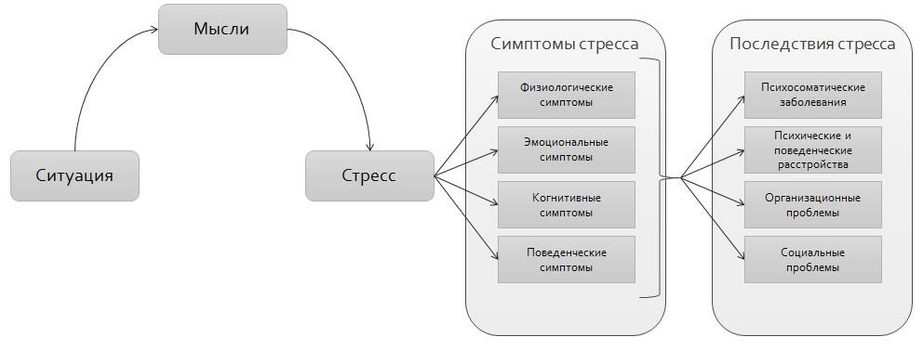

Глава II. Стратегия совладения со стрессом.
2.1. Влияние стресса на здоровье, его последствия.
Ученые, которые исследовали влияние стресса на организм, пришли к выводу, что стресс-это тихий убийца современного общества. Длительный стресс способен запустить механизм различных аутоиммунных заболеваний (сахарный диабет, артрит, рассеянный склероз, красная волчанка и т.п.).
Стрессовое состояние опасно не само по себе, а тем, что способно провоцировать целый букет органических нарушений в виде сердечно-сосудистых, аллергических, иммунных и прочих заболеваний. Не говоря уже о том, что резко падает работоспособность человека, его жизненная и творческая активность. Дети, чья учеба связана с постоянным стрессом, они постоянно подвержены разным заболеваниям. Наиболее частые заболеваний, которые, в основном, спровоцированы стрессом: заболевания желудочно-кишечного тракта, например, язвы, спазмы в нижней части живота, колит. Кроме того, дети, часто переживающие стресс, более подвержены простудным и инфекционным заболеванием, что объясняется ослабленным иммунитетом. Стресс может также стать причиной кожных болезней, например, вызывать зуд и сыпь.
Субъективное восприятие стресса в сочетании с индивидуальными (генетическими, биологическими, психологическими) различиями в поведении могут приводить к развитию негативных последствий стресса, таких как:
Соматические последствия, то есть развитие или обострение хронических заболеваний.
Психические расстройства. Тревога и депрессия — наиболее частые последствия как экстремальных, так и затянувшихся, хронических стрессов. Чувство тревоги в период стресса могут испытывать и здоровые дети. Однако хронический или экстремальный стресс способствует формированию патологической тревоги, которая всегда приводит к подавлению (истощению), а не усилению адаптационных возможностей организма. Более склонны к депрессивным расстройствам дети, у которых трудно складываются взаимоотношения со сверстниками, имеет место постоянная тревога, отсутствует социальная поддержка, были негативные переживания и проблемы с поведением в раннем детстве, а также при наличии депрессии у родителей. Чувство одиночества в детстве предсказывает ухудшение социального функционирования в подростковом возрасте, а это, в свою очередь, предсказывает депрессию в зрелом возрасте.
Нарушения поведения. Они могут проявляться в виде злоупотребления алкоголем, табаком, психоактивными веществами, а так же в насилие, расстройствах пищевого поведения, склонности к аварийному поведению (высокая травматизация и попадание в аварийные ситуации).
2.2. Средства борьбы со стрессом.
Для того чтобы ребёнок был здоровым ему нужен здоровый сон, и чем меньше ребёнок, тем больше его потребность во сне. Исследования учёных показали, что деятельность детского мозга во сне по качеству намного превышает работу наяву.
Новый этап в борьбе со стрессами и депрессией – спортивные игры: в них идёт борьба за победу и важен командный дух. Влившись в команду, ребёнок не только разовьёт силу мышц, но и закалит силу духа, приобретёт психологический иммунитет.
Ещё очень важно, чтобы у учащихся было хобби или любимый предмет, который давал бы возможность эмоциональной разрядки.
А для родителей главное– это не прекращать постоянного общения с почти уже взрослыми детьми. Если подросток замкнётся, то это навсегда.
Родителям следует забыть обращение «ты должен», вместо этого хорошо бы в разных вариациях повторять «ты можешь!».
Проконсультируйтесь со специалистом — детским или школьным психологом. Каждый ребенок уникален — уникальны и его проблемы. Вместе с психологом родители смогут найти самый лучший путь решения проблем подростка. Создайте атмосферу доверия в семье. Будьте всегда готовы поговорить с подростком на любые темы, даже самые интимные и неприятные. У ребенка должна быть возможность выговориться и получить утешение у самых близких людей, иначе ему придется искать тех, кому интересны его проблемы, в дворовых компаниях или интернет-тусовках. Адекватно оценивайте способности и возможности ребенка.
Необходимо больше есть фруктов и овощей, они богаты минералами и витаминами, улучшающими и активизирующими мозговую деятельность. За день выпивать не менее 2-х литров жидкости (воды, сока, чая), т. к. каждая клетка тела, в том числе и мозг, нуждается в жидкости.
Техники самопомощи:
1. Дыхательные упражнения.
Сжатое губное дыхание. Расслабьте все части тела, где чувствуете напряжение, в особенности шею и плечи. Далее, считая до двух, медленно вдыхайте через нос, при этом держа рот закрытым. После сожмите губы так, как будто хотите задуть свечи, и в таком положении выдыхайте воздух через них на четыре счёта. Дыхание + растяжка. Упражнение поможет снять мышечные спазмы, расслабить мускулатуру, привести чувства в норму.
2. Медитация.
Лучший вид медитации при тревожности сосредоточен на дыхании. Начиная с осознанности, представьте, как ваше дыхание медленно входит в легкие и медленно выходит, медленно входит и медленно выходит, входит и выходит. Даже пять или десять минут медитации могут положительно повлиять на уровень стресса и тревоги. Для того чтобы медитация была эффективной, не обязательно проводить ее часами. Всего за 15 минут вы можете провести эффективную сессию, эффект которой сохранится на весь день и вечер, и даже поможет вам лучше и дольше спать.
3. Арт-терапевтические техники.
Нарисуйте картину на бумаге или картоне, когда закончите, разрежьте ёе на части или разорвите. Затем используйте кусочки в качестве составляющих элементов для нового произведения искусства – коллажа. Посмотрите, как ваше оригинальное творение превращается в нечто новое, интересное, непредсказуемое. Это упражнение указывает на непосредственную тесную связь между созиданием и разрушением, поощряет нас рисковать, подталкивает к креативу и в других аспектах жизни.
Стресс – довольно опасная вещь, если не лечить её вовремя. Надеемся, вы сможете обнаружить проблему у подростка. И сделаете так, что он сможет быстро с ней справиться.
2.3. "Воспитание" стрессоустойчивости.
Устойчивость к стрессу – это выработанная до автоматизма реакция организма и психики на различные стрессовые раздражители. Это сложный механизм защиты, который начинает формироваться у человека с раннего детства. Это своего рода психологический иммунитет!
Старшим школьникам особенно важно выработать естественную защитную реакцию, которая не позволит стрессу пагубно влиять на здоровье, самочувствие. Выработать механизм защиты возможно, ведь это не какое-то врожденное качество. Советы, которые приведены ниже помогут развить это полезное качество.
Определение ценностей и приоритетов. Основой выработки устойчивости является правильное определение и четкое разграничение вещей важных для человека и неважных. Большинство из наших переживаний и огорчений часто связано с какой-то вообще не нужной нам ерундой. Поэтому, если у подростка будет четкое разграничение того, что по-настоящему дорого и имеет значение в жизни, от того, что вообще никак его не касается, половину стрессов удастся избежать.
Умение отпускать негативные эмоции. Эмоции человека – это сфера, которую достаточно сложно контролировать. Но, если с детства не научиться управлять ими, то во взрослой жизни можно столкнуться с серьезными проблемами. Негативные эмоции чаще всего возникают без нашего на то разрешения, поэтому мы не всегда в состоянии предотвратит их появление, но мы всегда можем остановить их развитие.
Умение анализировать и фильтровать информацию. Очень полезны для старшеклассников уроки логического мышления. Логика – это инструмент, с помощью которого можно очень быстро найти объяснение происходящего, а также уяснить для себя – какое это будет иметь влияние. Если научиться анализировать информацию, а также обдумывать логическое развитие событий, то можно не только выработать у него устойчивость к стрессу, но еще плюс ко всему развить интеллект. Логику развивают игры, занятия, размышления, даже банальные компьютерные стратегии, которые так популярны сегодня среди подростков.
Личный пример. Это наиболее эффективный способ выработки стрессоустойчивости у подростка. Важно, чтобы ребенок видел, как его родители справляются с раздражителями, как удерживают свои эмоции. Дети перенимают модели поведения своих родителей, поэтому если желаете помочь ребенку стать более стойким к стрессам, вам следует преподать ему урок на собственном примере.
Здоровая самооценка. Если с раннего возраста родители заботились о том, чтобы у их ребенка формировалась нормальная самооценка, то в подростковом возрасте ему будет легче справляться с различными стрессовыми ситуациями. Дело в том, что когда ребенок уверен в себе, своих силах и знает точно, что он собой представляет, то он не будет переживать по поводу того, что кому-то в нем что-то не нравится.
Выбор окружения. Уже с подросткового возраста необходимо учить ребенка выбирать окружение и людей, которых он может приблизить к себе. Так называемые «токсические» отношения могут быть между людьми также в подростковом возрасте, а это жизнь будет при постоянном эмоциональном напряжении. Подростку важно научиться ограждать себя от людей, чье общество отнимает у него спокойствие и жизненную энергию.
Что даст подростку стрессоустойчивость? Поможет преодолевать проблемы и трудности, не впадая в депрессию, не опуская руки. Благодаря этому качеству человек себя чувствует психологически комфортно. Есть сила держать свои эмоции под контролем. Появляется возможность достигать результатов там, где сдаются остальные. Повышает выносливость. Гармоничные отношения с окружающими людьми. Защита психического и телесного здоровья от пагубного воздействия стрессов. Стрессоустойчивость подростка – это важное качество, которое поможет ему перенести этот непростой период физического и психологического созревания. Благодаря устойчивости к стрессу старшеклассник сможет практически безболезненно выходить из различных ситуаций, сохраняя позитивный настрой, радуясь светлому будущему.

Глава III. Профилактика стресса у подростков.
Профилактика стресса у подростков – важная задача родителей, педагогов, психологов. Профилактика и лечение стресса основаны на повышении приспособительных (адаптационных) возможностей ребенка. Для этого необходимо активное выявление детей, которые не справляются с происходящими в жизни ситуациями. В профилактике стресса у детей и подростков условно можно выделить шесть составляющих:
- развитие базовых навыков профилактики стресса (диафрагмальное дыхание, регулярные упражнения, развивающие гибкость, релаксация, сменяющая активную деятельность ребенка, адекватное чувство юмора, умение давать выход своим эмоциям). При ежедневной тренировке этих навыков повышается стрессоустойчивость, улучшаются физиологический баланс и позитивный аффект у ребенка;
- участие и внимание родителей;
- полноценный сон;
- регулярная физическая активность;
- адекватное питание;
- медикаментозная профилактика.
Ежедневное выполнение этих условий обеспечивает поведенческую и психологическую поддержку, помогает изменить ответ ребенка на ежедневные стрессовые воздействия. Отдельно хотелось бы сказать о возможности психологической или психотерапевтической поддержки ребенка, а вместе с ним и всей семьи. Часто, своевременное обращение к специалисту помогает предупредить, а значит, в будущем избежать многих поведенческих проблем. Ведь в таком обращении важно и ценно уже то, что родители заметили возникающие трудности и готовы включиться и самим оказывать поддержку ребенку.
Рекомендации психолога:
1. Внешние раздражители – их необходимо устранить или исправить( отвлекающая музыка, шумы с улицы, слишком тусклое или, наоборот, слишком яркое освещение, неприятные запахи, некомфортная температура в помещении) Это конечно не полный перечень внешних раздражителей. Однако для начала этого, наверное, вполне достаточно.
2. Внутренние раздражители: Боль. Самый простой для понимания внутренний раздражитель – это зубная боль или любая другая боль. Что здесь можно порекомендовать: следите за своим здоровьем.
3. Голод. Это ещё один вид внутреннего раздражителя. Из-за чувства голода и желания чего-нибудь поесть снижается тонус и бодрость, появляется усталость сначала в теле, затем в душе.
4. Душевное переживание. Также одним из внутренних раздражителей является какое-либо душевное переживание, которое увлекает наши мысли в сторону и не даёт сконцентрировать внимание и полностью уйти в работу с головой. 5. Планируйте свои дела. Лучше всего записывать, например, в дневник всё, что нужно сделать. А уже потом из списка поочерёдно выбирать самое срочное и важное. Расставьте приоритеты.
6. Мотивация: понимая цель любой работы, легче перенести перегрузки в процессе её выполнения. Осмысленность работы занимает мозг и не позволяет посторонним переживаниям и волнениям туда вклиниваться и мешать. 7. Настроение.
8. Живите с удовольствием
9. Ищите хорошее и не замечайте плохое.
10. При очень сильных стрессах рекомендуется заниматься спортом. 11. Расслабление: следите за напряжением в своём теле и не допускайте перенапряжения и спазмов мышц. Планируйте свой день таким образом, чтобы не бегать, не торопиться и не потеть, никуда не опаздывать. Будьте пунктуальными. 12. Сон желательно чтобы имел длительность от 7 часов и более.
13. Режим дня.
14. Питание. В плане питания следите, чтобы рацион был богат всеми необходимыми витаминами, белками, углеводами.
15. Поднимайте себе самооценку. Устраняйте комплекс неполноценности.
16. Устраняйте причины возможных стрессов. Если та или иная стрессовая ситуация может повториться, то лучше устранить все возможные причины.
17. Не зацикливайтесь на прошлом, а смотрите в будущее.
18. Будьте самим собой. Т.е. не копируйте других, не завидуйте их успеху и не создавайте себе кумиров, чтобы потом быть на них похожим и стремиться к тем же целям. Все люди разные и судьбы – тоже разные. Главное – стать самим собой, а не играть роль.

Результаты анкетирования ровесников для определения уровня влияния стресса.
Я провела анкетирование по вопросам влияния стресса у ровесников (Приложение № 1 - Анкета «Влияние стресса»).
В анкетировании участие принял 19 человек.
По результатам анкетирования ребят о влиянии стресса можно сделать следующие выводы:
1. По первому вопросу «Испытываете ли вы стресс?». Из приведённой диаграммы (приложение № 2) следует, что большинство испытывают стресс (83%).
2. По второму вопросу «Как часто вы испытываете стресс?». Из приведённой диаграммы (приложение № 3) следует, что большинство испытывают стресс время от времени (44%) и иногда (31%).
3. По третьему вопросу «Что вы испытываете во время стресса?». Из приведённой диаграммы (приложение № 4) следует, что большинство во время стресса не могут собраться с мыслями, все забывают (10 человек), и учащается сердцебиение (8 человек).
4. По четвертому вопросу «Как вы выходите из стресса?». Из приведённой диаграммы (приложение № 5) следует, что большинство для выхода из стресса употребляют сладкое, мучное, чай (7 человек).
5. По пятому вопросу «Часто ли вы испытываете беспричинное беспокойство?». Из приведённой диаграммы (приложение № 6) следует, что большинство не испытывают беспричинного беспокойства (16 человек).
6. По шестому вопросу «Хорошо ли вы засыпаете?». Из приведённой диаграммы (приложение № 7) следует, что большинство хорошо засыпает (8 человек) и когда как (7 человек).
7. По седьмому вопросу «Причины стресса?». Из приведённой диаграммы (приложение № 8) следует, что у большинства причиной стресса является школа (15 человек) и экзамены (11 человек).

Заключение.
Я изучила и проанализировала материал о симптомах стресса, его источниках и влияния на организм подростка. В результате работы я выяснила, что стресс влияет на работоспособность, психологическое состояние и жизнь в целом. Подготовка к экзаменам, страх не сдать, получить плохую оценку – всё это очень сильно влияет на психическое состояние подростка, который и так находится в постоянном стрессе.

Для определения уровня влияния стресса я провела анкетирование одноклассников. Оно показало, что большая половина учеников испытывает стресс, большинство учеников во время стресса не могут собраться с мыслями и все забывают, у большинства учеников причиной стресса является школа и экзамены.
Памятка подросткам о способах преодоления стресса накануне экзамена:
1. Подготовку к экзамену рекомендуется закончить в 17-18 часов.
2. Вечером перед экзаменом целесообразнее заняться любым отвлекающим и успокаивающим делом: выйти на короткую прогулку, принять душ, очень полезно посмотреть комедию или юмористическую передачу.
3. Перед экзаменом важно, как следует выспаться.
4. Можно использовать психологическую технику «Созидающая визуализация». 5. Перед сном лежа в постели в расслабленном состоянии надо постараться представить себе процесс сдачи предстоящего экзамена: как ты входишь в аудиторию, где проходит экзамен, как садишься на свое место, как берешь листы бумаги и спокойно начинаешь работать, легко справляясь со всеми заданиями.
6. Представь себе, что в конце твоего ответа экзаменаторы высказывают одобрение и ставят тебе желаемую оценку. На душе у тебя легко и радостно.
Экзамен - это испытание не только знаний, но и психологической устойчивости человека. Чтобы хорошо сдать экзамен, необходимо укрепить уверенность в своих силах. Универсальных методов борьбы со стрессом не существует, но я подготовила памятку о способах преодоления стрессовых ситуаций.
Список литературы и информационных источников.

1. Здоровые дети, счастливые дети, Москва 2014 Е.С. Акарачкова, С.В. Вершинина, О.В. Котова, И.В. Рябоконь

2. Пряничникова Ю. Х. Экзаменационный стресс и его профилактика [Текст] // Проблемы и перспективы развития образования: материалы VI Междунар. науч. конф. (г. Пермь, апрель 2015 г.).

3. Г. Селье. Стресс без дистресса. Москва «Прогресс» 1982
4. Попова Л.М. И.В. Соколов, О. Грегори. Как противостоять стрессу. - Спб.: ТОО «Лейла», 1996г.
5. Завязкин О.В. Как избежать стресса / О.В. Завязкин. - М.: Сталкер, 2000. - 320 с.
6. Интернет-ресурс: https://srazu.pro/teoriya/vidy-stressa-v-psixologii.html
7. https://shirokoe.schools.by/m/pages/informatsija-dlja-roditelej-pedagogov-i-uchaschihsja-v-ramkah-informatsionno-obrazovatelnogo-proekta-shkola-pravovogo-prosveschenija-stress-i-stressoustojchivost-kak-povysit-stressoustojchivost-podrostkov
6. https://associationcbt.ru/article/universalnaya-model-stressa/
8.http://www.psycentre26.ru/docs/iParents/SemeiniiKlub/22_StressiEgoVlNaOrgReb.pdf
9. https://www.takzdorovo.ru/profilaktika/dushevnyj-komfort/kak-pomoch-podrostku-perezhit-stress/

Приложения.
Приложение № 1. - Анкета «Влияние стресса»
- Испытываете ли вы стресс?
А) Да
Б) Нет
В) Иногда
- Как часто вы испытываете стресс?
А) Постоянно
Б) Время от времени
В) Иногда
Г) Никогда
- Что вы испытываете во время стресса?
А) Учащается сердцебиение
Б) Боли в голове
В) Грусть, печаль, желание остаться в одиночестве
Г) Не могу собраться с мыслями, всё забываю
Д) Постоянные смены настроения
Е) Чувствую утомлённость
Ж) другие варианты
- Как вы выходите из стресса?
А) Пытаюсь ровно дышать
Б) Употребляю сладкое, мучное, чай
В) Употребляю медикаменты
Г) Разговариваю с близкими
Д) другие варианты
- Часто ли вы испытываете беспричинное беспокойство?
А) Да
Б) Нет
- Хорошо ли вы засыпаете?
А) Да
Б) Когда как
В) С трудом
- Что является причиной стресса?
А) Школа
Б) Экзамены
В) Проблемы с друзьями
Г) Проблемы с родителями
Д) Личные проблемы
Приложение № 2.
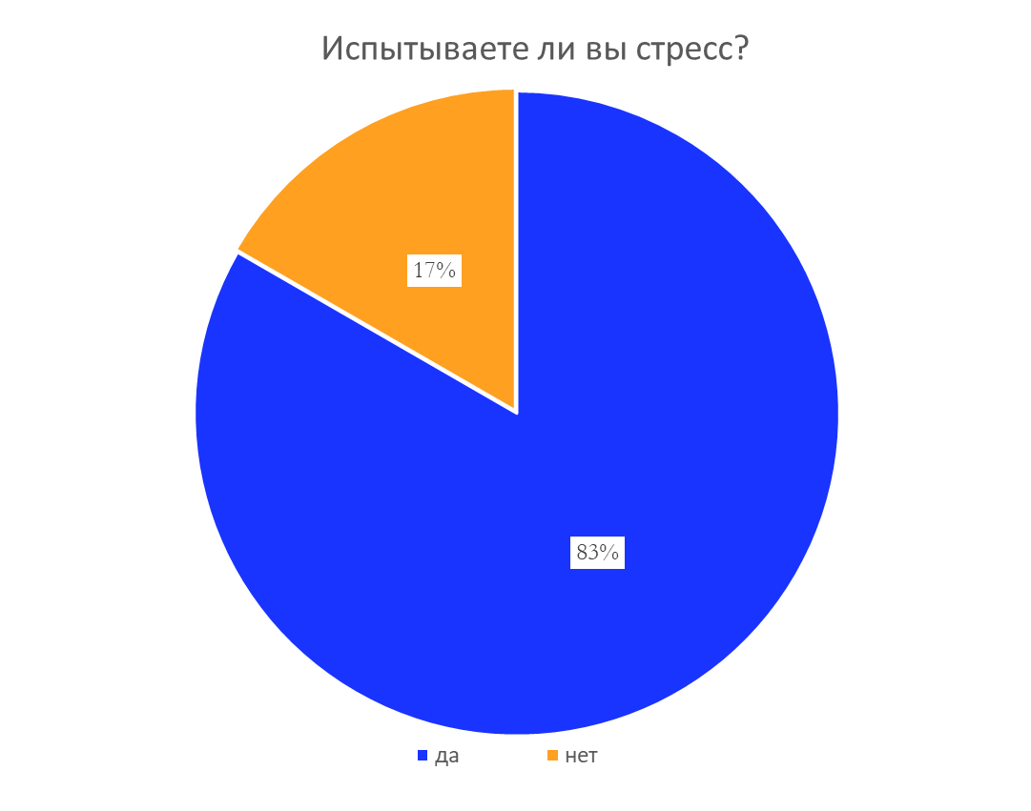

Приложение № 3.

Приложение № 4.

Приложение № 5.

Приложение № 6.
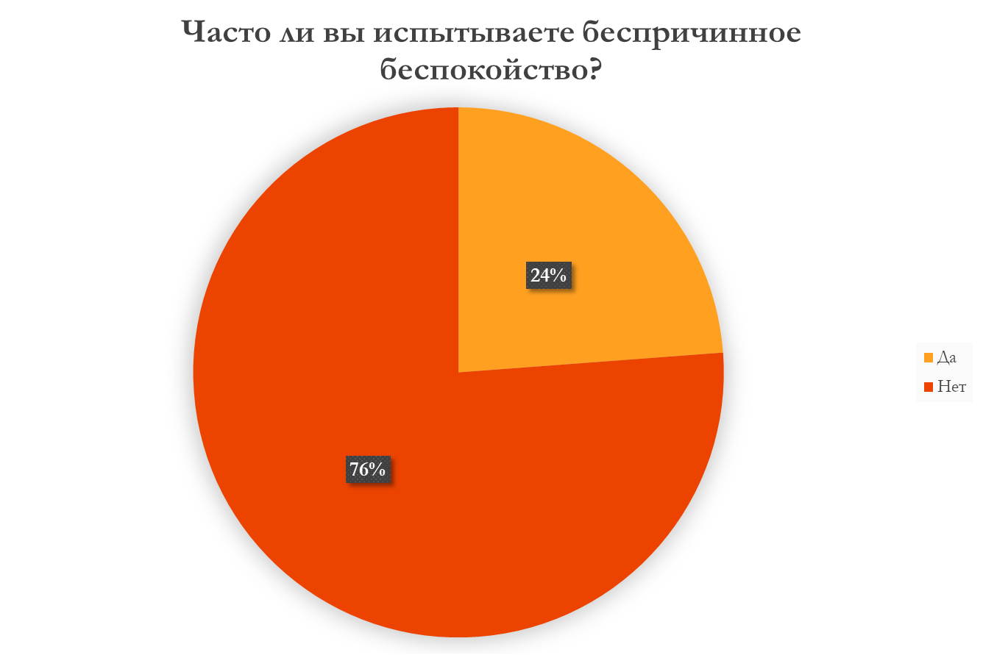

Приложение № 7.
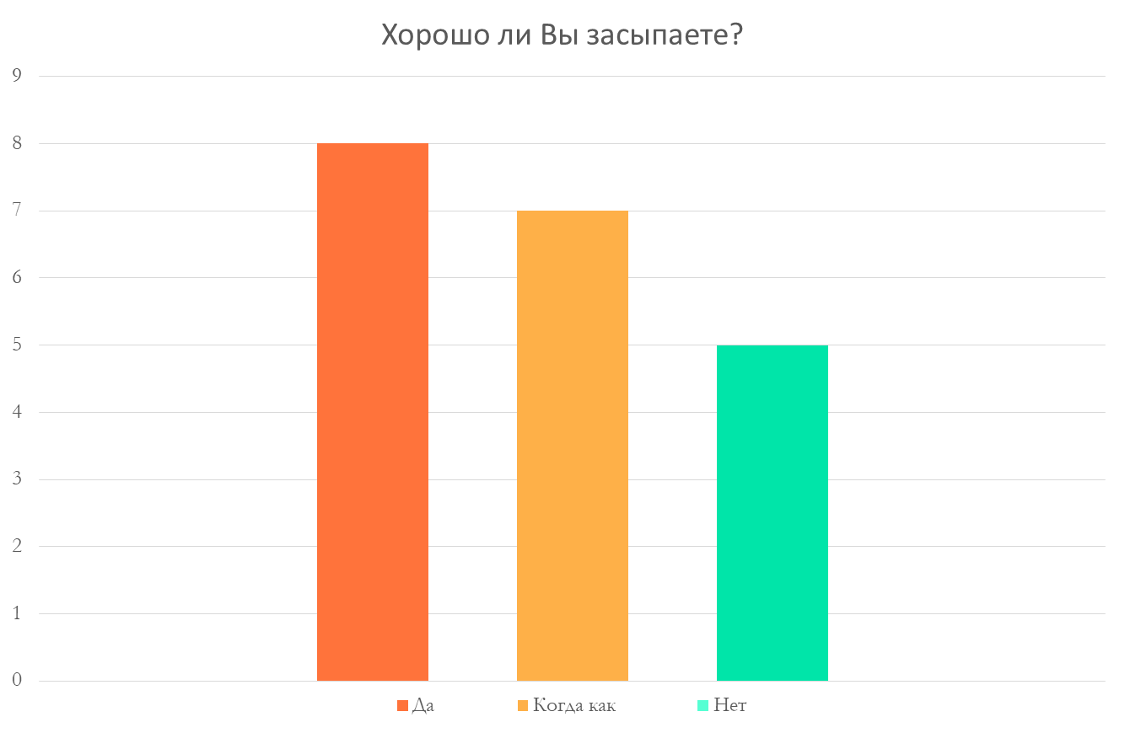
Приложение № 8.
